Самостоятельная работа по «Информатика».
Выполнил Аннануров Даниил Петрович ИВТ 1группа 2 подгруппы.
- Таблица ниже
Адрес | Снимок экрана | Аннотация
https://vk.com/doc44301783_619642380?hash=AtJcinaLT8mzP5zOYuoz4ISbYN1nSBKndZzuLiNhZGw&dl=MoE4UIVWl7copAFBKZa0li52xRIzbhtxZfWtBbxahKP | 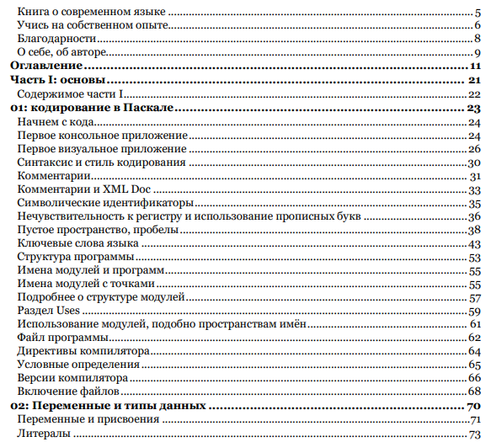  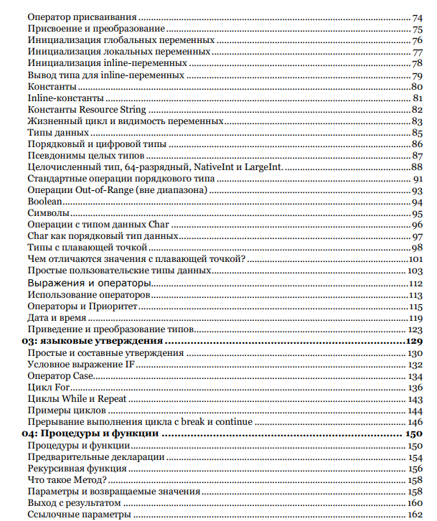 | Учебник по паскалю с подробным описанием всех действий
https://elar.urfu.ru/bitstream/10995/28702/1/978-5-7996-1260-3_2014.pdf | 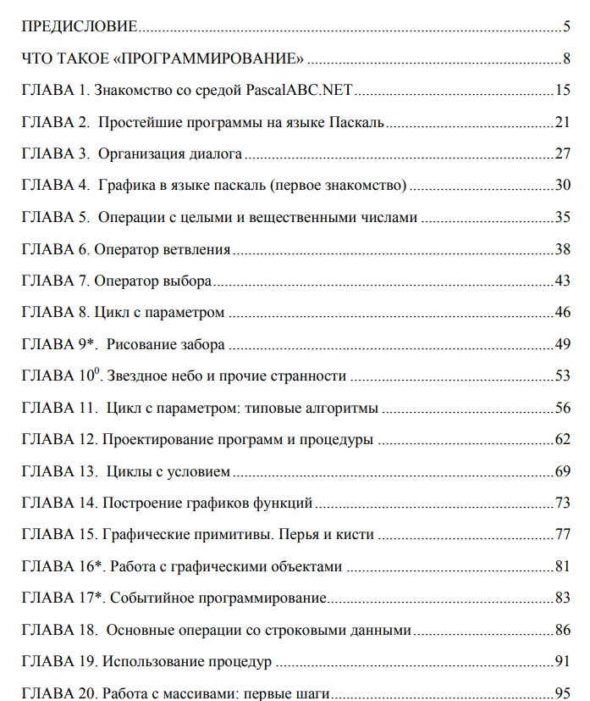 | Материал пособия необходимо изучать последовательно. В книге предложено два вида материалов: теоретический, который размещен в электронном пособии, и практический, который следует выполнять на компьютере.
https://www.youtube.com/playlist?list=PLyzA9jKKrXoXuhuTR03GI3THJ4hyUg9mg | 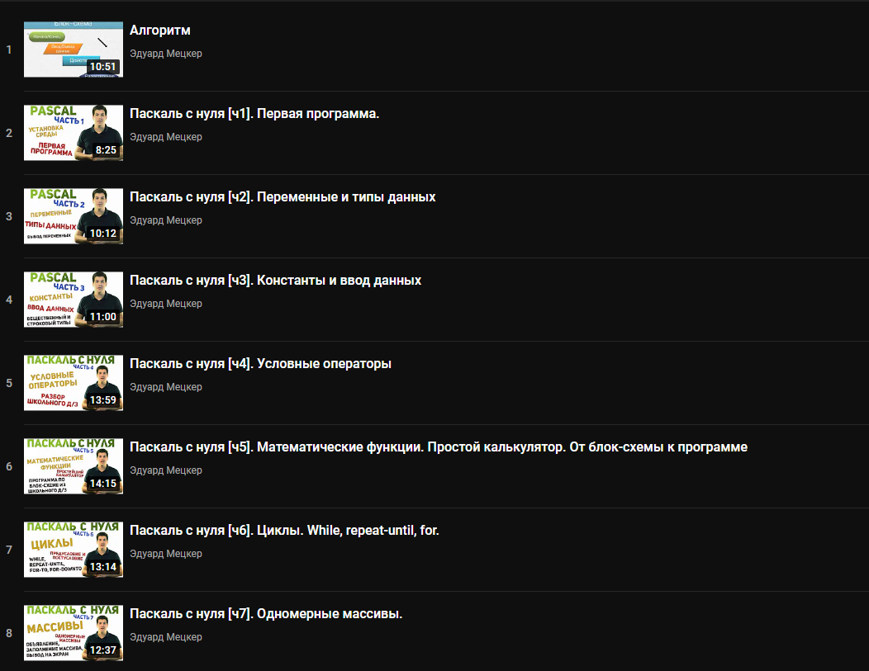 | Понятные для начинающих видео.
https://vk.com/doc44301783_619642365?hash=jwzWVxSpOx96zZFski9ZmWO4ZwnfsFZtIOn8UMJ8dlT&dl=lyiah5zHpYOKJLPQmrFwj7e0z8L8l71ZwhJj6Q1oYyo | 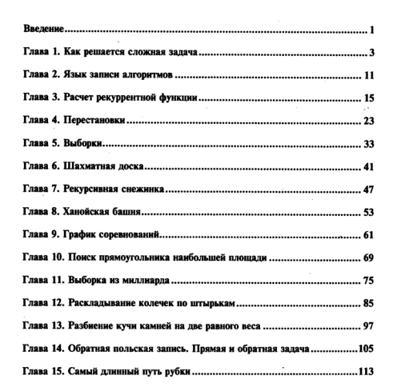 | Упрощенное понимание как работает решение логических задач.
https://vk.com/doc44301783_619642377?hash=tEALZ91fuOAcZl2fG5YfUZqzbCF9QPxqWo0Jcd7PvFD&dl=XmBSZUzS7qnaIoRXbqJZQgeKZ30w1xk8fHZB9vnMxkc | 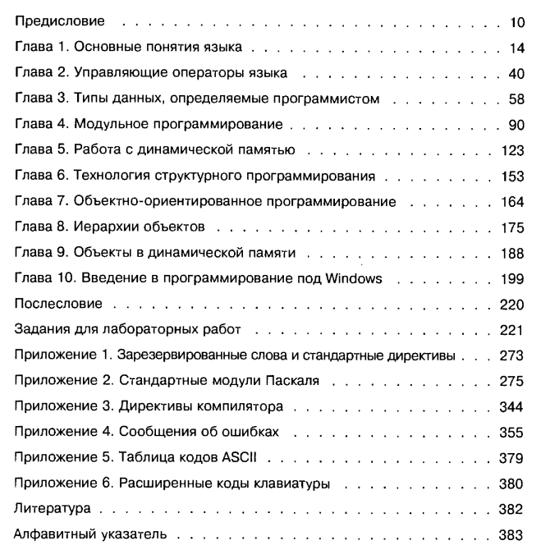 | Объясняется структурное программирование и объектно-ориентированное программирование

2.

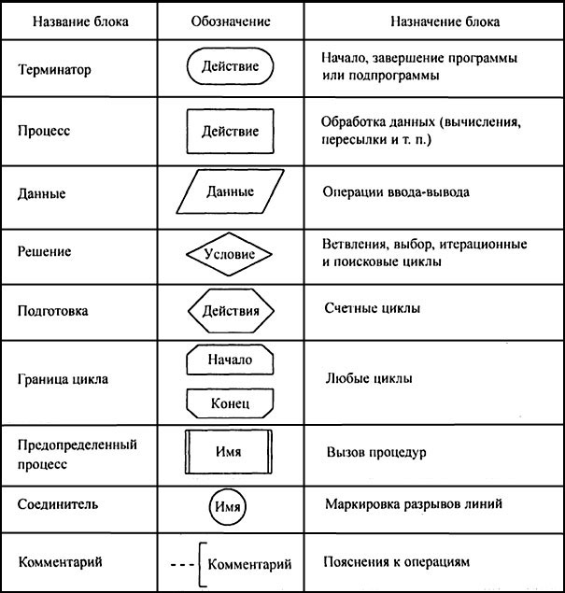
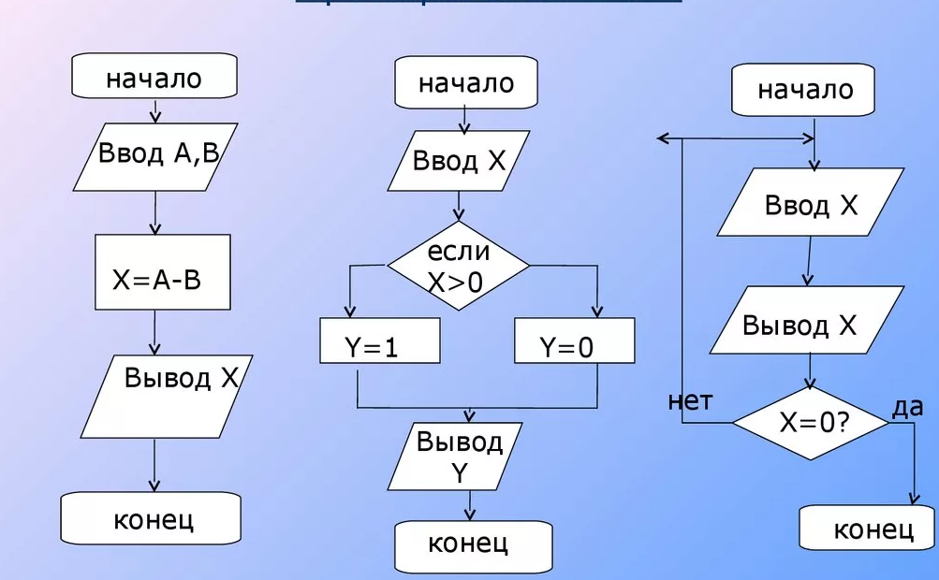
3.1)e^(0.2*ln(a))=a^0.2
2) 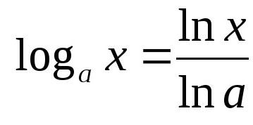
3) модуль Math
